新 书 推 荐

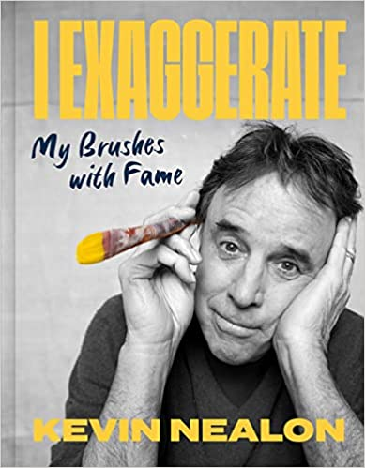
中文书名：《夸张：我画笔下的名流》
英文书名：I EXAGGERATE: MY BRUSHES WITH FAME
作 者：Kevin Nealon
出 版 社：Abrams
代理公司：ANA/Leah
页 数：224页
出版时间：2022年10月
代理地区：中国大陆、台湾
审读资料：电子稿
类 型：绘画

- 本书图像版权仅限美国/北美使用，需要在获得图书授权后重新为图片清权。

内容简介：

备受喜爱的原《周六夜现场》演员凯文·尼隆（Kevin Nealon）在本书中分享了他的原创彩色漫画和有关他的名人朋友的卓具洞察的个人文章。

在《夸张：我笔下的名流》中，著名喜剧演员凯文·尼隆将他的绘画作品与他所画对象的甜蜜、有趣、可爱的故事结合起来，呈现在读者眼前。从对《周六夜现场》的常驻主持的回忆，到他在好友加里·山德林（Garry Shandling）的葬礼上所致悼词的节选，这本书充满了温暖与怀旧，凯文想要收录的人物清单是你也会希望看到的。除了画作，本书还包含了在《周六夜现场》剧本上的涂鸦、早期的绘画草稿，以及他对自己与艺术的关系的思考与想法，他把这种关系比作他与喜剧之间的关系。这是一个全明星阵容的迷人项目。

被绘制的对象包括：巴德·弗里德曼（Budd Friedman）、罗宾·威廉姆斯（Robin Williams）、约翰尼·卡森（Johnny Carson）、大卫·莱特曼（David Letterman）、安迪·考夫曼（Andy Kaufman）、金·凯瑞（Jim Carey）、巴兹·奥尔德林（Buzz Aldrin）、蒂尔达·斯文顿（Tilda Swinton）、达纳·卡维（Dana Carvey）、洛恩·迈克尔斯（Lorne Michaels）、史蒂夫·马丁（Steve Martin）、克里斯·法力（Chris Farley）、克里斯·洛克（Chris Rock）、黛西·埃德加-琼斯（Daisy Edgar Jones）、蒂莫西·柴勒梅德（Timothée Chalamet）、詹姆斯·泰勒（James Taylor）、阿诺·施瓦辛格（Arnold Schwarzenegger）、克里斯托弗·沃肯（Christopher Walken）、劳伦·白考尔（Lauren Bacall）、亨弗莱·鲍嘉（Humphrey Bogart）、霍华德·斯特恩（Howard Stern）、凯丽·费雪（Carrie Fisher）、伊丽莎白·泰勒（Elizabeth Taylor）、艾迪·韦德（Eddie Vedder）、科特·柯本（Kurt Cobain）、碧丽·艾莉许（Billie Eilish）、约翰·特拉沃尔塔 （John Travolta）、哈利·戴恩·斯坦通（Harry Dean Stanton）、指针姊妹合唱团（The Pointer Sisters）、盖瑞·山德林（Garry Shandling）、汤姆·佩蒂（Tom Petty）、蒂芙尼·哈迪什（Tiffany Haddish）、培顿·曼宁（Peyton Manning）、伊莱·曼宁（Eli Manning）、艾玛·斯通（Emma Stone）、普林斯·罗杰斯·内尔森（Prince Rogers Nelson）、玛吉·吉伦哈尔（Maggie Gyllenhaal）、弗雷迪·默丘里（Freddie Mercury）、布赖恩·梅（Brian May）、罗伯特·普兰特（Robert Plant）、拉米·马利克（Rami Malik）、珍妮弗·安妮斯顿（Jennifer Aniston）、麦特·勒布郎（Matt LeBlanc）、大卫·查普尔（Dave Chappelle）、嘎嘎小姐（Lady Gaga）、杰夫·丹尼尔斯（Jeff Daniels）、诺姆·麦克唐纳（Norm MacDonald）、阿诺德·帕尔默（Arnold Palmer）、布拉德·帕斯利（Brad Paisley）、肯·郑（Ken Jeong）、鲁丝·巴德·金斯伯格（Ruth Bader Ginsberg）、瓦昆·菲尼克斯（Joaquin Phoenix）、安雅·泰勒·乔伊（Anya-Taylor Joy）、林-曼努尔·米兰达（Lin-Manuel Miranda）、惠特尼·休斯顿（Whitney Houston）和安东尼·波登（Anthony Bourdain）。

销售亮点：

- 喜剧传奇：凯文·尼隆是这个星球上最知名的喜剧演员之一。从他在《周六夜现场》工作的九年，到在《奶爸安亲班》（Daddy Day Care）、《婚礼歌手》（The Wedding Singer）、《高尔夫球也疯狂》（Happy Gilmore）和《单身毒妈》（Weeds）中扮演的角色，尼隆拥有很大的知名度和包含了多个世代的粉丝群体。

- 作者平台：尼隆的社交媒体包括130万Twitter粉丝、17万Instagram粉丝，以及1.4万在@kevinnealonartwork这一平台的粉丝，后者专门用来展示他的艺术作品，也是粉丝增长迅速的一个账号。此外，尼隆还在YouTube上主持着一个名为“与凯文一起徒步旅行”（Hiking with Kevin）的系列节目（目前拥有25万订阅用户），参加该节目的名人与尼隆一起徒步旅行，同时探讨生活和工作。他目前是一名巡回单口喜剧演员，在全国各地演出。

- 名人人脉：尼隆与业内顶级喜剧演员、演员和艺人有着密切的联系，他们将帮助宣传这本书，其中包括吉米·法伦（Jimmy Fallon）、吉米·坎摩尔（Jimmy Kimmel）、科南·奥布莱恩（Conan O’Brien）、鲍勃·奥登科克（Bob Odenkirk）、达纳·卡维（Dana Carvey）、弗雷德·阿米森（Fred Armisen）、大卫·斯派德（David Spade）、杰夫·戈德布鲁姆（Jeff Goldblum）、莫莉·香农（Molly Shannon）、切尔西·佩雷蒂（Chelsea Peretti）、蒂芙尼·哈迪什（Tiffany Haddish）等等。

媒体访谈：

NPR’s Book of the Day Podcast：Listen here
GMA 3：Watch here
NPR/WBUR’s Here & Now：Listen here
Conan O’Brien Needs a Friend podcast：Listen here
Funny cuz it‘s True with Elyse Myers podcast：Listen here

作者简介：

凯文·尼隆（Kevin Nealon）是美国演员和喜剧演员。他在1986年到1995年之间是《周六夜现场》（Saturday Night Live）的常驻班底，曾在多部快乐麦迪逊电影公司（Happy Madison）的电影中扮演角色，并在Showtime的电视剧《单身毒妈》（Weeds）中扮演道格·威尔逊（Doug Wilson）。他目前是巡演单口喜剧演员，住在洛杉矶。

内页插图：

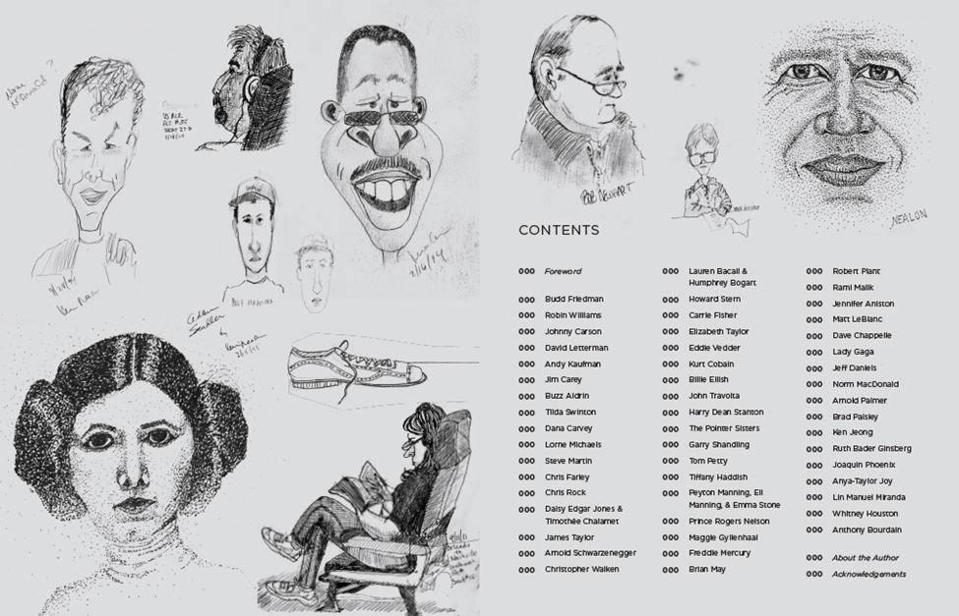
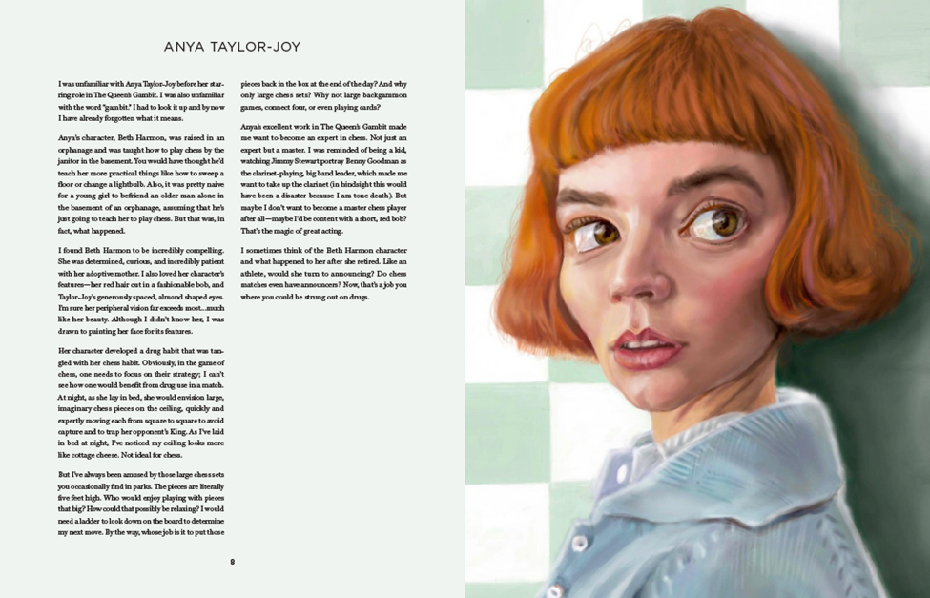

谢谢您的阅读！
请将回馈信息发至：郭丹娅 (Leah Guo)
安德鲁﹒纳伯格联合国际有限公司北京代表处
北京市海淀区中关村大街甲59号中国人民大学文化大厦1705室, 邮编：100872
电话：010-82449325
传真：010-82504200
Email: Leah@nurnberg.com.cn
网址：www.nurnberg.com.cn
微博：http://weibo.com/nurnberg
豆瓣小站：http://site.douban.com/110577/
微信订阅号：ANABJ2002

